Page 188. Exercice 7.
Dans quel(s) cas est-on sûr que la droite rouge est la bissectrice de l'angle ?
☐ R1.
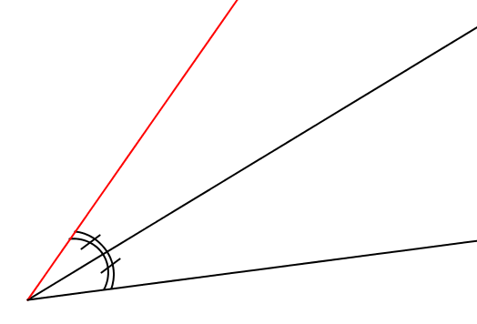

☐ R2.
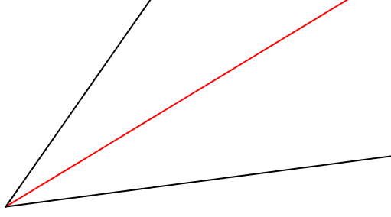

☐ R3.
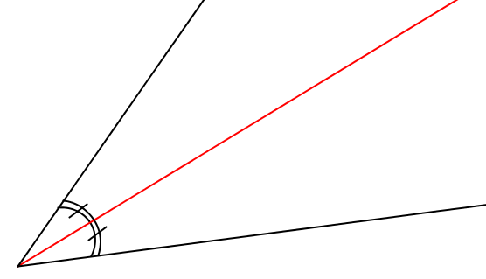

☐ R4.
